
信息科学与工程学院
软件工程 实验报告

系 别 计算机系
专 业 计算机科学与技术
年 级 大三
姓 名 谭鑫迪
指导教师 阮彤

2024 学年 第 二 学期

实验名称 持续集成实验（Jenkins）
- 实验目的
掌握Jenkins的基本使用，配置持续集成流程，提高软件开发的自动化和效率。
- 实验主要内容
Jenkins 是一个广泛使用的持续集成工具，能够自动执行这些构建和测试任务。
1. Jenkins 安装与配置
安装 Jenkins：通过官方网站下载并安装 Jenkins，可以选择在本地环境或服务器上运行。
配置 Jenkins：初次启动后，进行基本配置，如管理员账户设置、插件管理等。
2. 创建和配置 Jenkins 任务
创建任务（Job）：在 Jenkins 中创建一个新的任务或项目，选择合适的任务类型（如自由风格项目、流水线项目等）。
配置源码管理：配置源码管理系统（如 Git、SVN），指定代码仓库地址及相关凭据。
构建触发器：设置构建触发条件，如代码提交后自动触发、定时触发、手动触发等。
构建步骤：定义构建过程，包括编译、执行脚本、运行测试等。
后构建操作：配置构建完成后的操作，如发送通知、发布构建结果、归档制品等。
3. 集成测试自动化
测试框架集成：配置单元测试、集成测试框架，在构建过程中自动执行测试。
生成测试报告：配置 Jenkins 自动生成和展示测试报告。
4. 持续交付（CD）与部署
配置部署步骤：在构建成功后，自动将应用程序部署到测试环境或生产环境。可以使用 Jenkins 的插件（如 SSH、Docker）来简化部署过程。
5. 监控与反馈
监控构建状态：使用 Jenkins 的仪表盘和插件监控构建状态，查看构建历史和构建结果。
反馈机制：配置通知系统，通过邮件、短信、聊天工具（如 Slack）等方式将构建结果通知相关人员。
6. 实践案例
实际项目集成：选择一个实际项目，配置 Jenkins 进行持续集成和交付，体验整个流程。
问题排查与优化：模拟常见问题，学习如何排查和解决 Jenkins 构建中的各种问题，优化构建性能。
- 实验过程
（1）准备本实验所需的工具软件及环境：Jenkins、git、win10。
（2）增加Job。
第一步、新建一个Job。
第二步、对Job进行相应的配置，包括git项目的URL和触发器等。
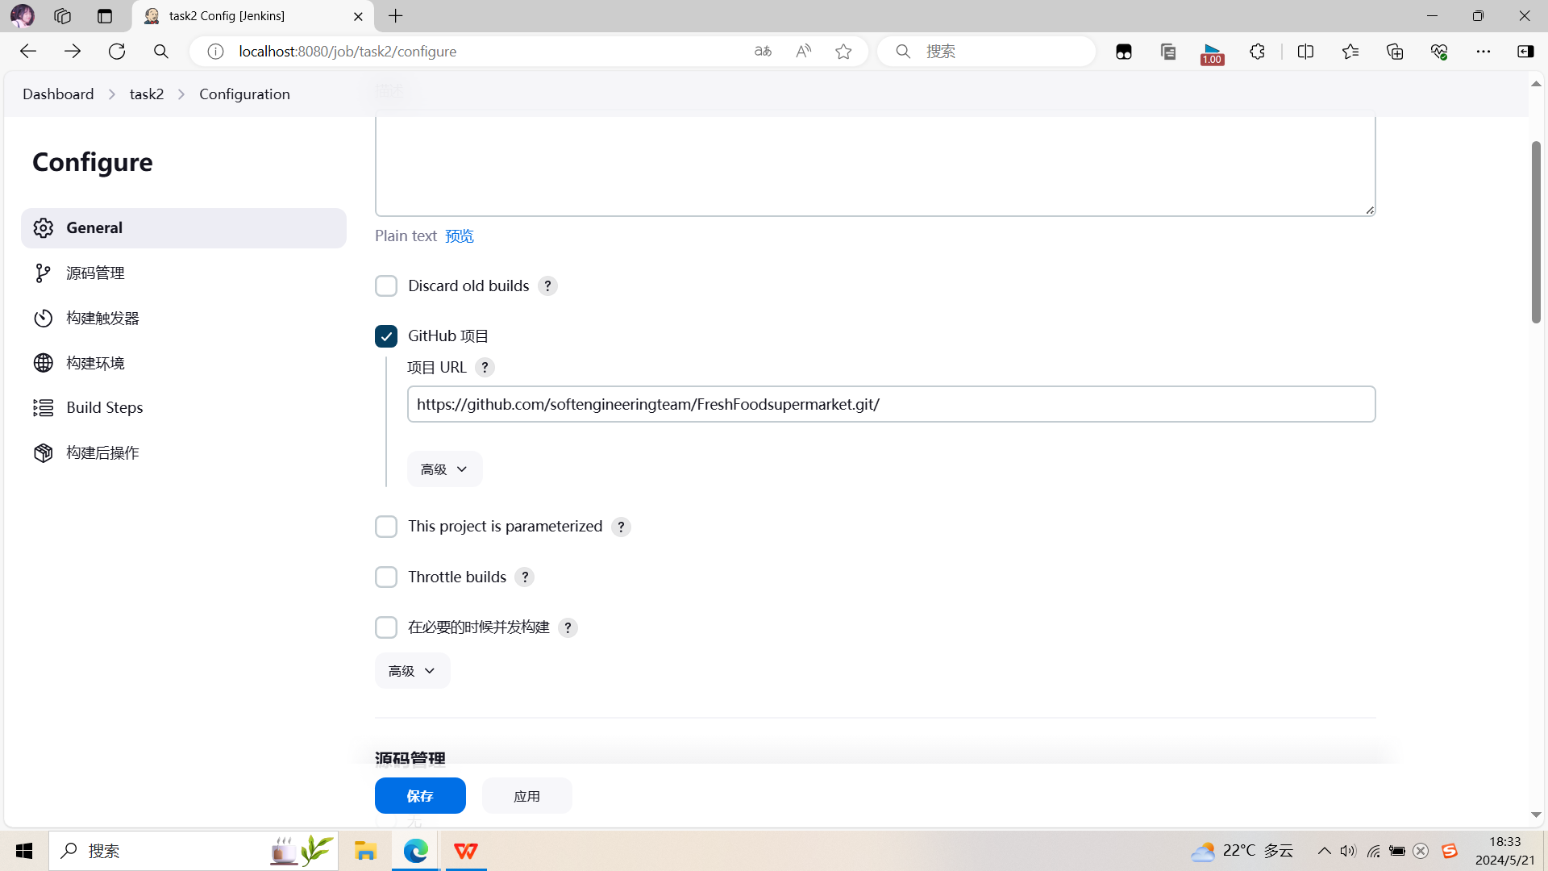
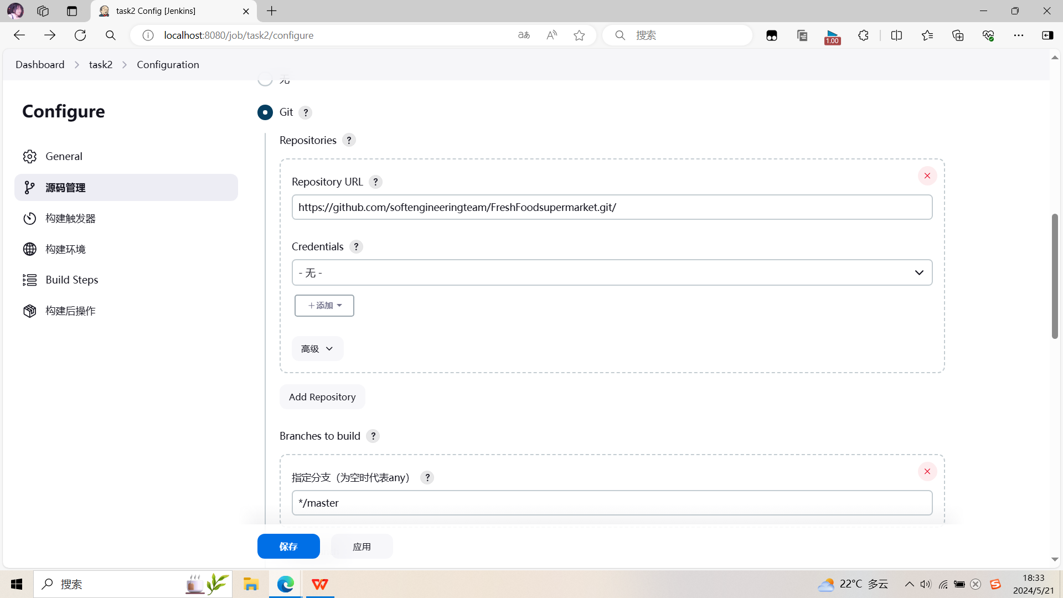
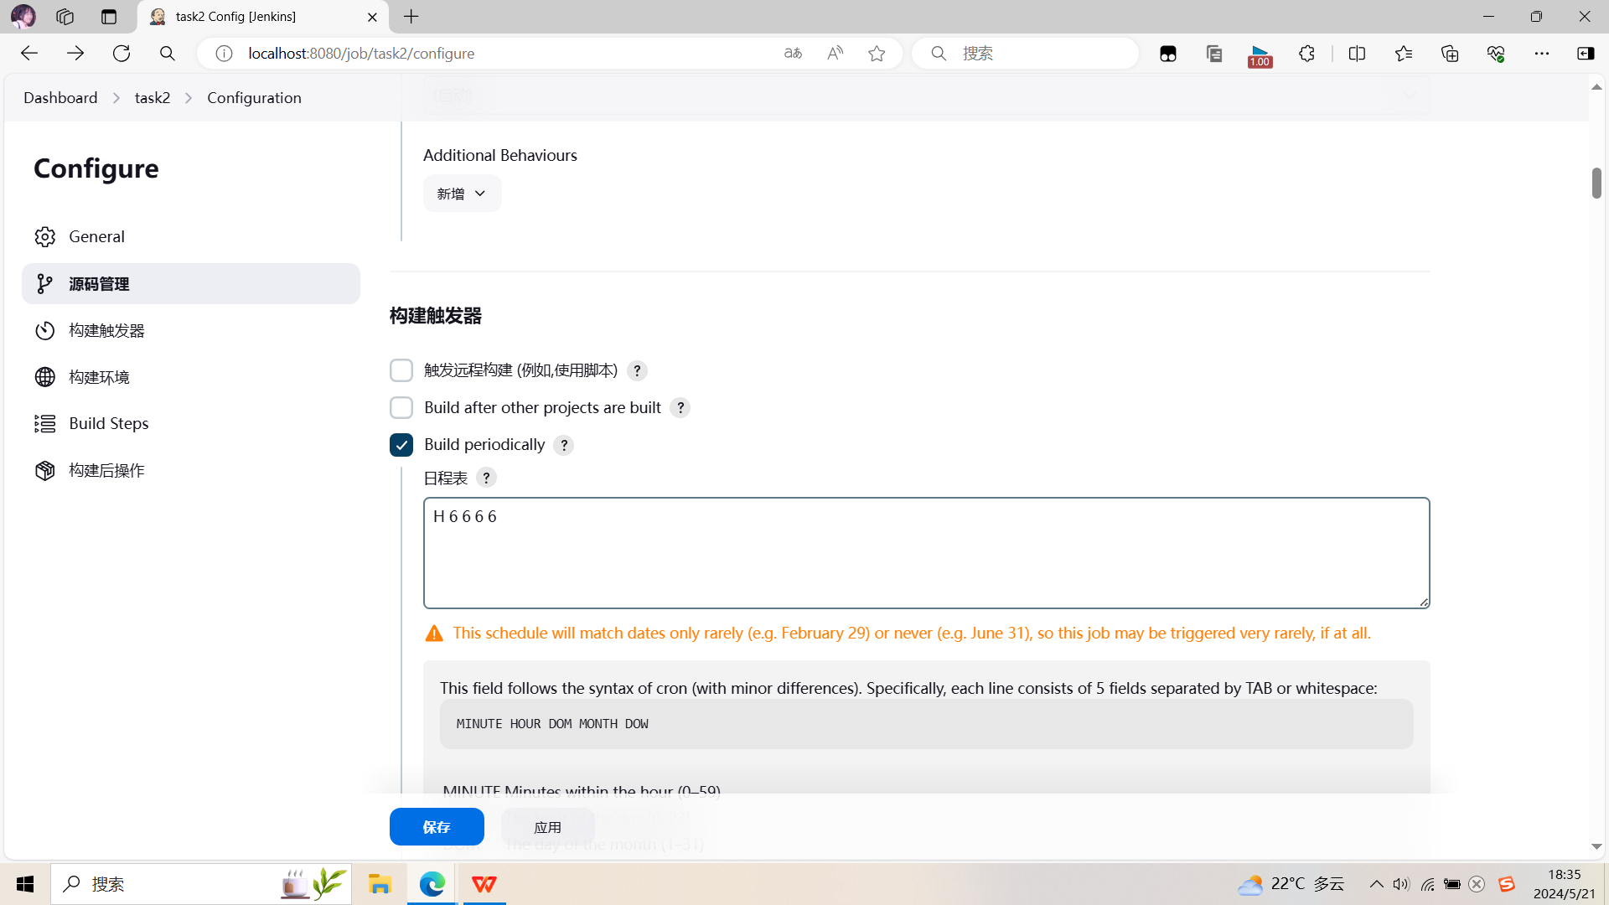

第三步、查看作业执行情况，下图显示了所有的作业。
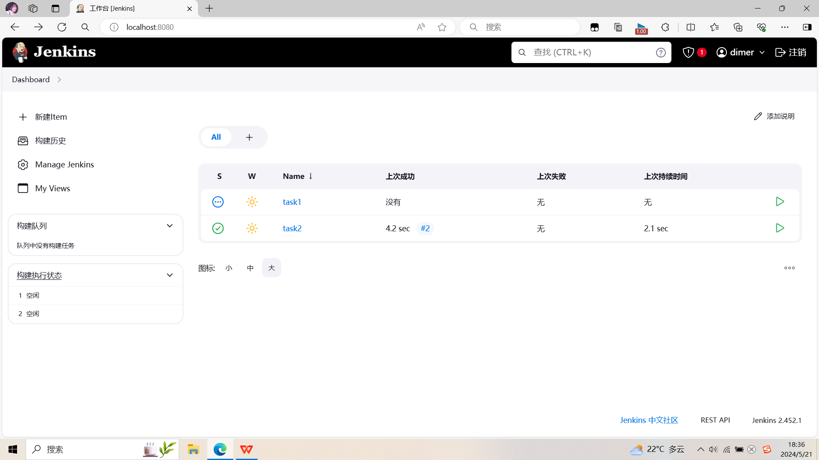
第四步、查看具体的工程，包括所有的构建，以及测试结果。
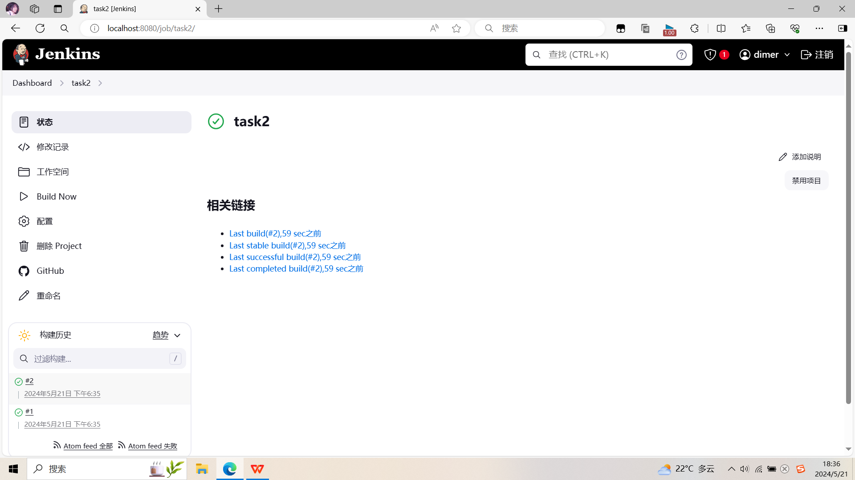
查看最新的一个构建。
第五步、查看git。
第六步、修改代码，在git上commit代码，查看新的build建。
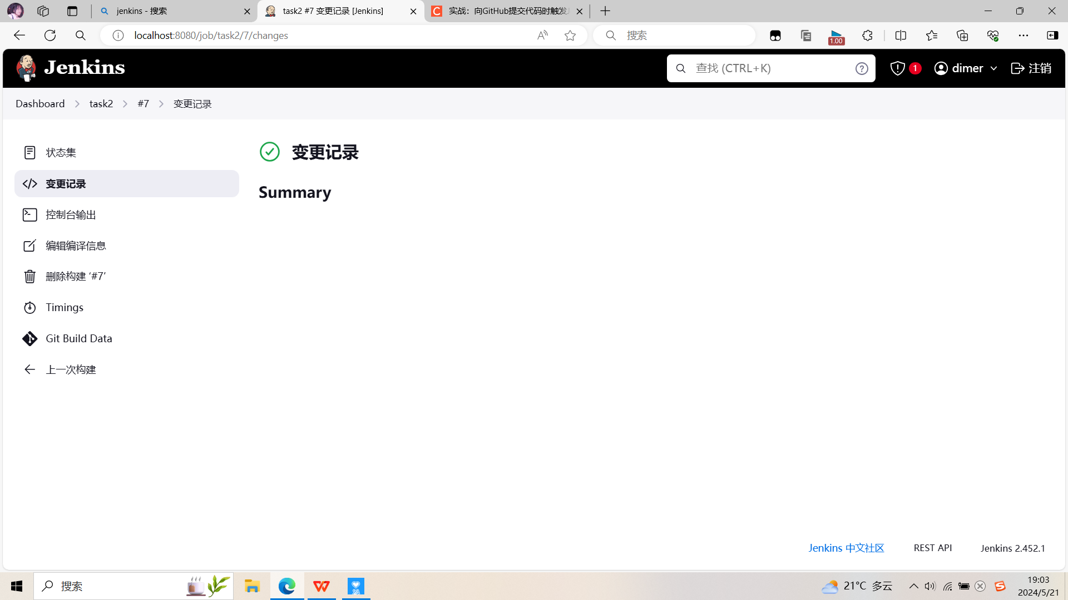

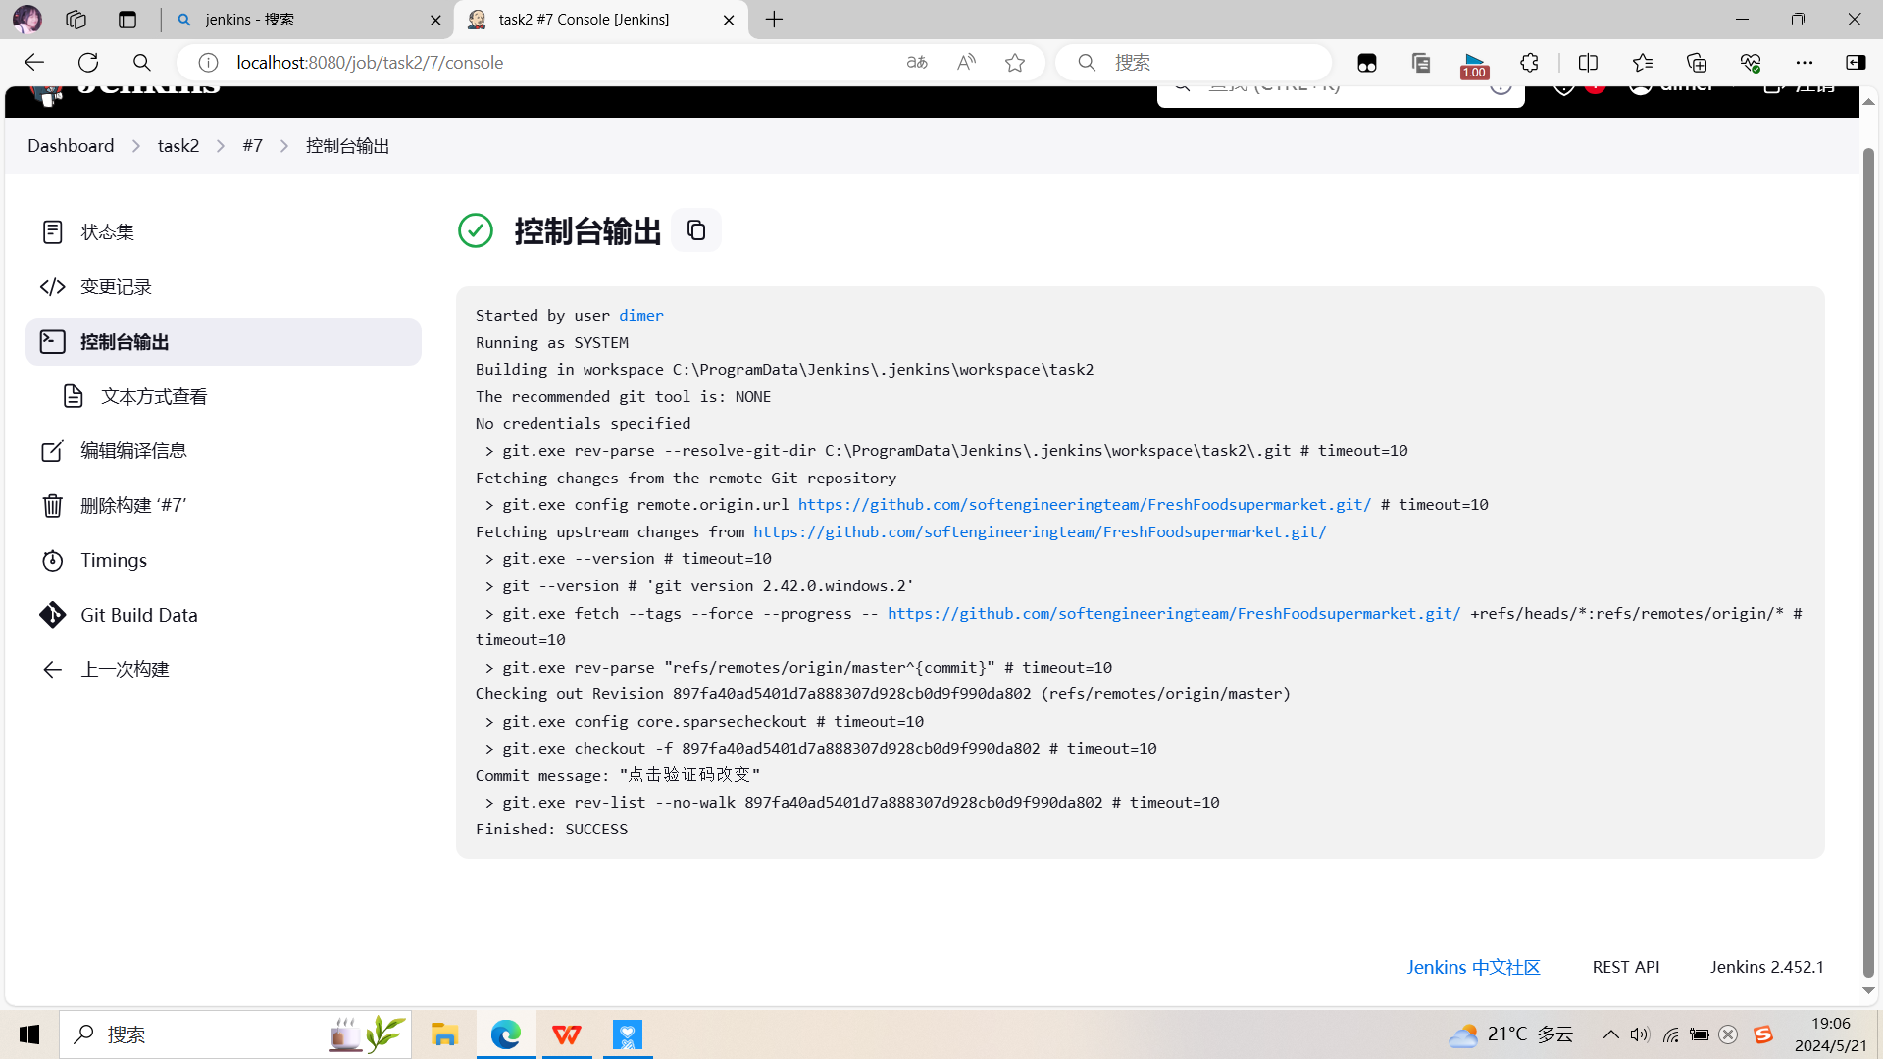
第七步、Tag this build。
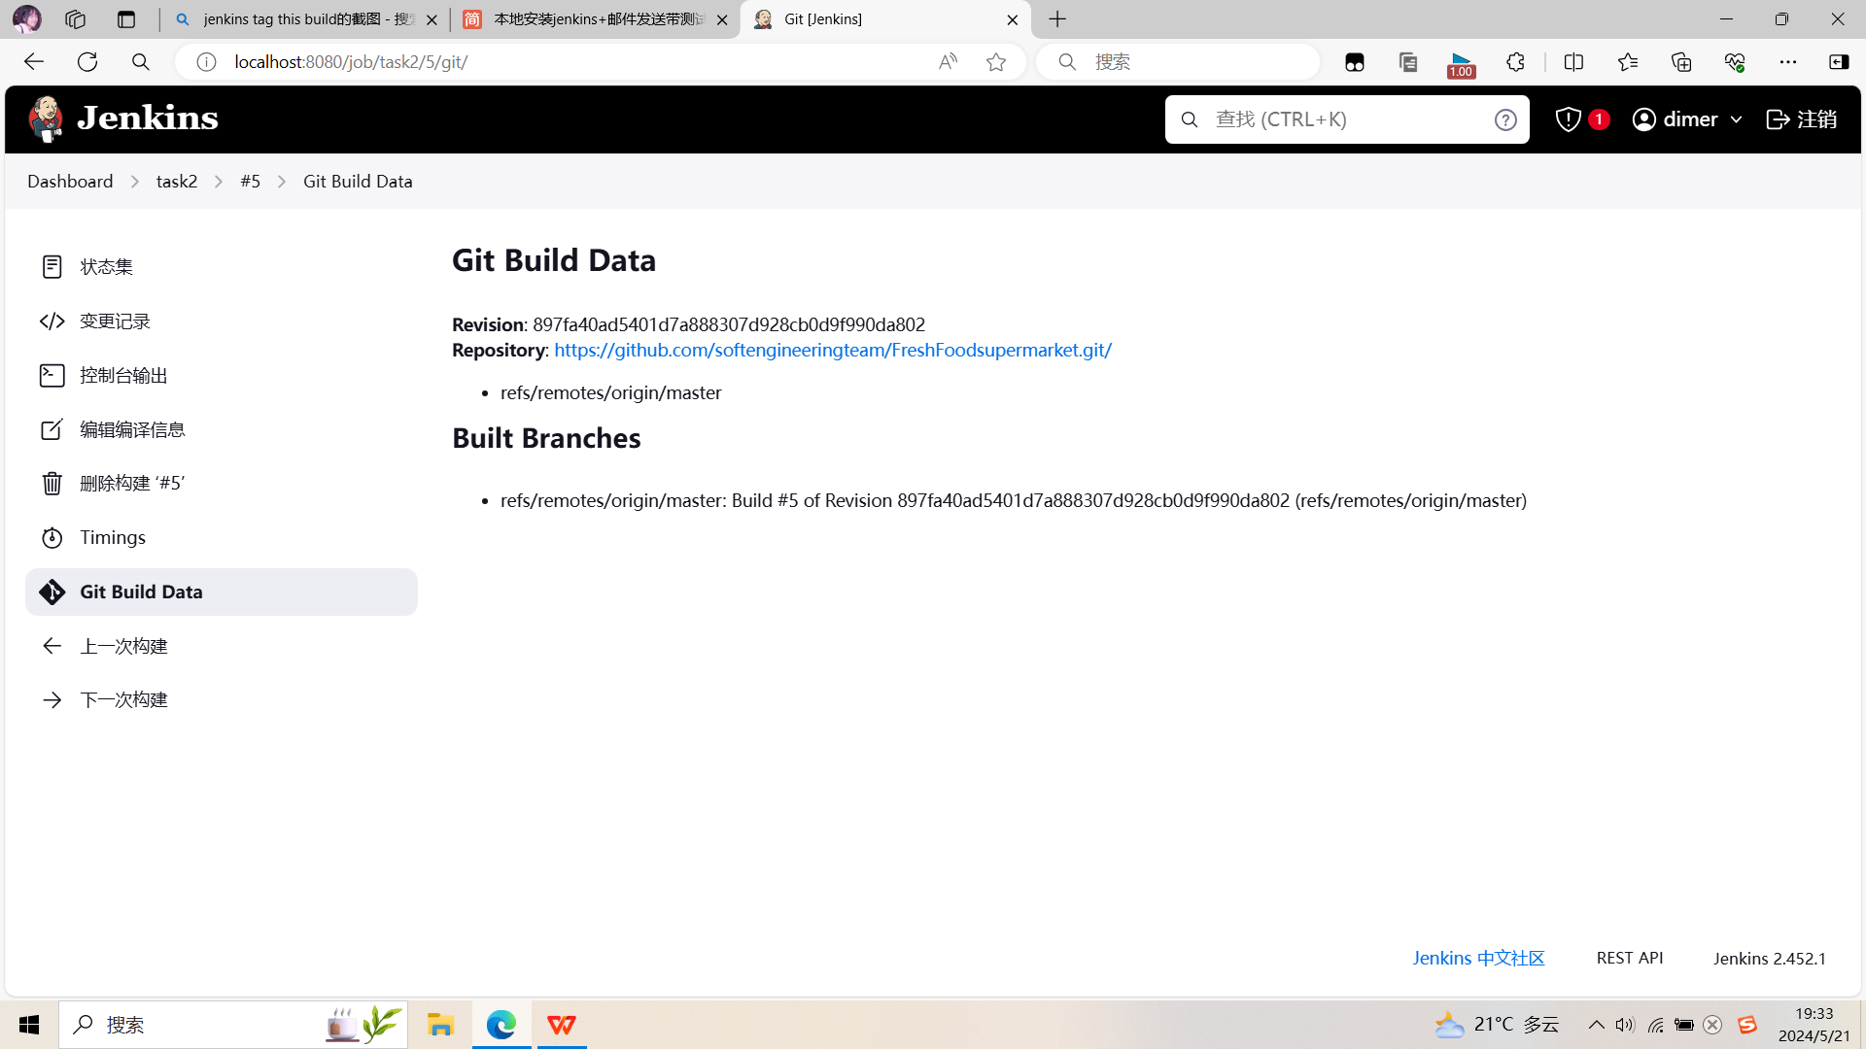
四、实验中碰到的问题
1. 环境配置问题
Jenkins 安装失败：JAVA版本不匹配或缺少必要的依赖导致安装失败。
2. 源码管理配置问题
无法连接源码仓库：由于网络问题或认证配置错误导致无法连接到 Git 或 SVN 仓库。
代码拉取失败：由于仓库地址错误、分支名错误或凭据配置错误导致代码拉取失败。
3. 构建过程问题
构建脚本错误：构建脚本（如 Maven、Gradle）配置错误导致构建失败。
依赖管理问题：构建过程中缺少必要的依赖库，导致构建失败。
4.部署问题
环境差异：开发、测试和生产环境之间的配置差异导致部署后应用无法正常运行。

五、实验总结
通过本次 Jenkins 持续集成实验，深入了解并掌握了以下关键内容：
1. Jenkins 基础配置
成功安装和配置了 Jenkins，熟悉了 Jenkins 的基本界面和主要功能。
通过插件管理扩展了 Jenkins 的功能，满足了不同的构建需求。
2. 创建和管理 Jenkins 任务
学会了如何创建和配置 Jenkins 任务，设置源码管理、构建触发器、构建步骤和后构建操作。
掌握了使用 Jenkinsfile 定义流水线脚本，实现了复杂构建流程的自动化。
3. 自动化测试集成
成功集成了单元测试和集成测试框架，在构建过程中自动执行测试并生成报告。
理解了测试在持续集成中的重要性，通过自动化测试提高了代码质量。
4. 持续交付和部署
配置了自动部署步骤，实现了从代码提交到应用部署的自动化流程。
了解了不同环境的配置管理和部署策略，解决了环境差异带来的问题。
5. 问题排查与优化
通过模拟和解决常见问题，提高了对 Jenkins 的问题排查和解决能力。
优化了构建和测试过程，减少了构建时间，提高了持续集成效率。
在实验过程中，我们也发现了一些可以改进的地方：
1.文档和资源的利用：在遇到问题时，充分利用 Jenkins 官方文档和社区资源，可以更快找到解决方案。
2.持续改进：持续监控和优化 Jenkins 配置，定期更新插件和环境配置，以适应不断变化的项目需求和技术发展。

